新 书 推 荐

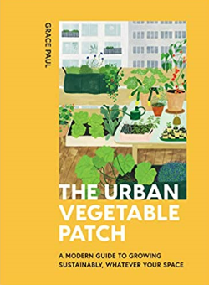
中文书名：《城市菜地》
英文书名：The Urban Vegetable Patch: A Modern Guide to Growing Sustainably, Whatever Your Space
作 者：Grace Paul
出 版 社：Quadrille
代理公司：ANA/Jessica Wu
页 数：144页
出版时间：2021年3月
代理地区：中国大陆
审读资料：电子稿
类 型：时尚生活

内容简介：

《城市菜地》是种植绿色的环保指南，无论你的空间。从如何建立自己的菜地开始——无论是在窗台上、阳台上，还是在一块菜地上——你将学会如何最大限度地利用你的空间，无论它有多大。如何种植有机蔬菜——从种子甚至食物残渣——让自己的肥料,以及实用的技巧如何烹饪,存储和分享你的运输,减少使用塑料和水,甚至如何为野生动物植物,这本书将激励你成长更环保的生活方式,所以挖!

作者简介：

格蕾丝·保罗(Grace Paul)是一名编辑、作家和食品造型师，她过去在办公室工作，但现在在家工作，她可以一整天都吃饼干而不会受到批评。她与一些世界顶级出版商以及食品界的领军人物合作，包括厨师、食品造型师和摄影师。格蕾丝在西班牙长大，后来定居在伦敦东区。在那里，你可以看到她在维多利亚公园(Victoria Park)骑自行车，种蔬菜，或者在演出时跳舞跳得很糟糕。你可以关注Grace的推特@gracepaul, Instagram @_grace_paul或查看她的网站www.gracepaul.co.uk

谢谢您的阅读！
请将反馈信息发至：吴伊裴（Jessica Wu）
安德鲁·纳伯格联合国际有限公司北京代表处
北京市海淀区中关村大街甲59号中国人民大学文化大厦1705室
邮编：100872
电话：010-82449901
传真：010-82504200
Email：jessica@nurnberg.com.cn
网址：http://www.nurnberg.com.cn
微博：http://weibo.com/nurnberg
豆瓣小站：http://site.douban.com/110577/

